DOCUMENTO DE PROTOTIPADO DEL SISTEMA

<BarberApp>

Versión: <0.1>

HISTORIAL DE REVISIÓN

VERSIÓN | ELABORACIÓN |  | REVISIÓN |  | APROBACIÓN
VERSIÓN | Fecha | Responsable | Fecha | Responsable | Fecha | Responsable
1.0 | 2021/09/18 | jefferson izquierdo  Brayan Riascos  Andres Serna  Camilo Velazques | 2021/10/04 | Brayan Riascos | <dd/mm/aa> | <nombre>

CAMBIOS RESPECTO A LA VERSIÓN ANTERIOR

VERSIÓN | MODIFICACIÓN RESPECTO VERSIÓN ANTERIOR
<x.y.z> | <Descripción de la modificación realizada>
1.1 | En esta versión se modificó la introducción agregando mejores detalles respecto a la versión 1.0.

Tabla de contenido
1. Introducción 4
1.1 Propósito 4
1.2 Alcance 4
1.3 Responsables e involucrados 4
2. Prototipos 4
2.1 Prototipo 1 4
3.2 Prototipo 2 4
4.3 Prototipo n 5

1. Introducción
el presente documento se refiere al prototipado para el proyecto final de ADSI (tecnólogo de análisis y desarrollo de sistemas de información), el cual consiste de una plataforma web para resolver el problema de los barberos con el registro de sus citas y tener una mejor experiencia en el ámbito laboral, ya que les brindaría una mayor organización.

Este documento contiene un propósito y un alcance que les proporcionará mayor información ya que desglosa las funciones del producto.

1.1 Propósito
El propósito general es la maquetación, mostrar y definir las funciones de la interfaz de la plataforma web BarberApp.

1.2 Alcance
Nuestro proyecto tiene como meta Implementar la aplicación web en la barbería Barber King y crear un estatus entre los barberos y generar la capacidad de solucionar los problemas que se ven día a día en las barberías (acumulación de citas, clientes indecisos, entre otros). Con la implementación del aplicativo web , se adquiere la posibilidad que desde cualquier dispositivo móvil que tenga acceso a internet y con el respectivo usuario autorizado pueda acceder a la plataforma, tanto barberos como clientes podrán agendar citas y seleccionar un corte de cabello, barba, cejas, freestyle y tintes personalizados.
La idea de este proyecto surge a partir de la experiencia de los integrantes del mismo, no obstante, las investigaciones realizadas para el desarrollo del proyecto exponen que este problema también ocurre en muchas barberías.

1.3 Responsables e involucrados

Nombre | Tipo (Responsable/ Involucrado) | Rol
juan camilo velasquez hurtado | responsable | Desarrollador
jefferson izquierdo | responsable | Desarrollador
brayan stiven riascos | responsable | Desarrollador
andres camilo serna | responsable | Desarrollador
Henrry Alexander Falla | Involucrado

2. Prototipos

2.1 Prototipo 1

INTERFAZ DE INICIO

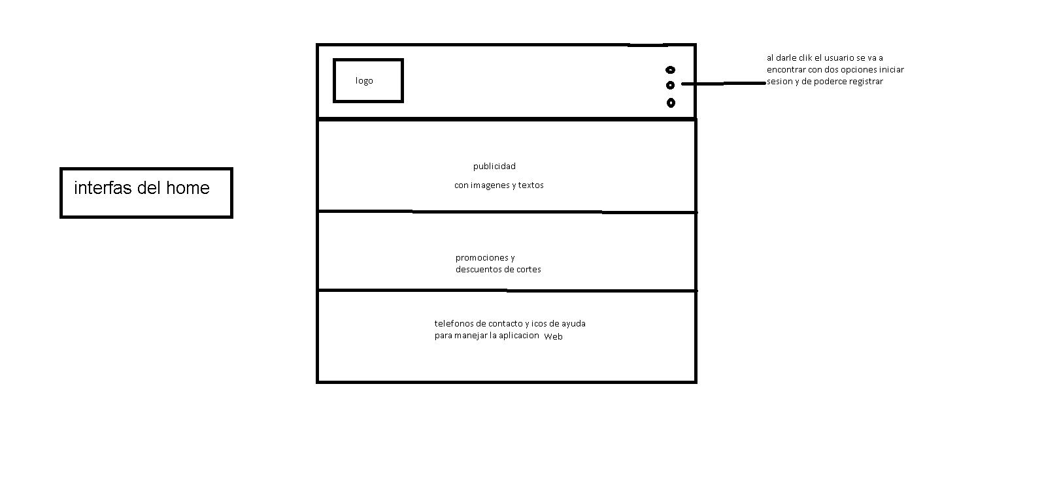

3. prototipo 2

interfaz login

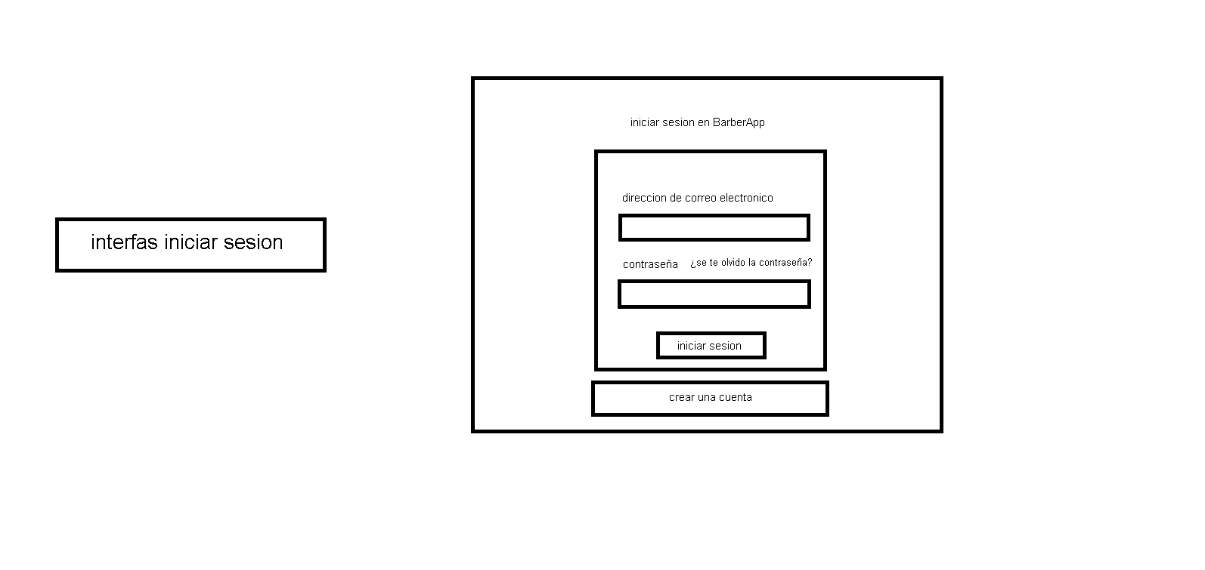

4. Prototipos 4
interfaz registrarse

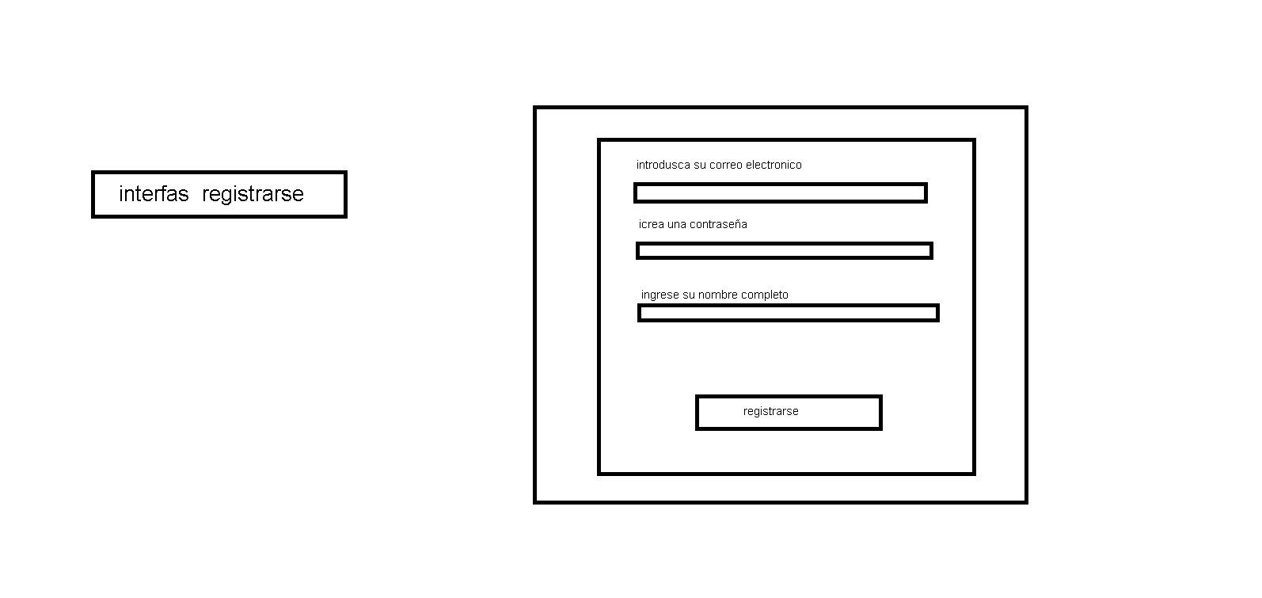

5. Prototipos 5

home usuario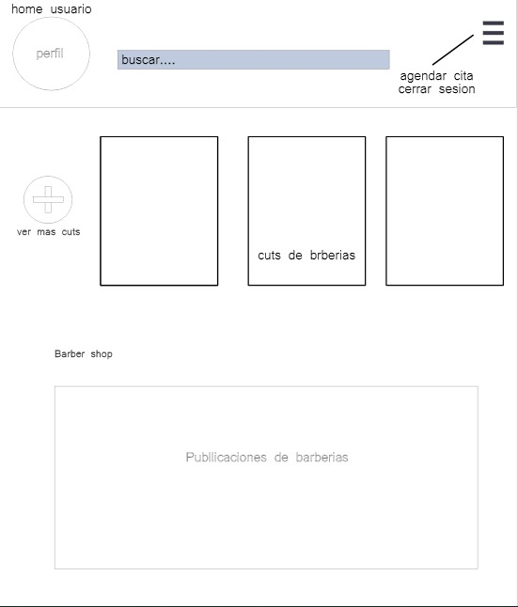

6. Prototipos 6
interfaz agendar una cita

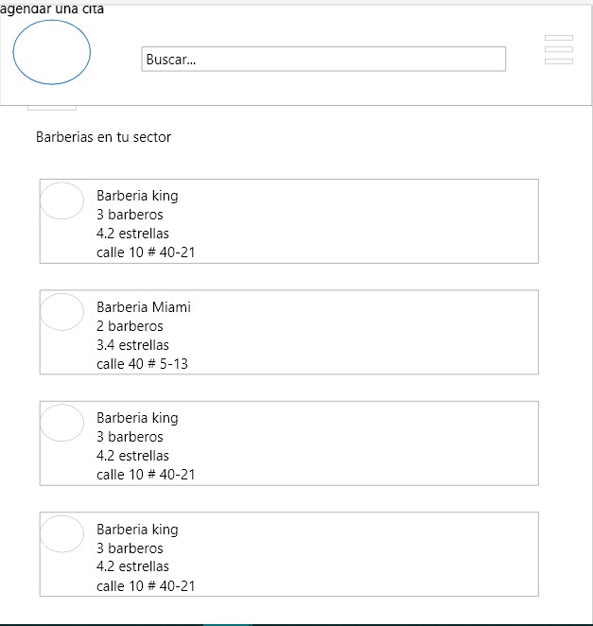

7. Prototipos 7

interfaz home administrador
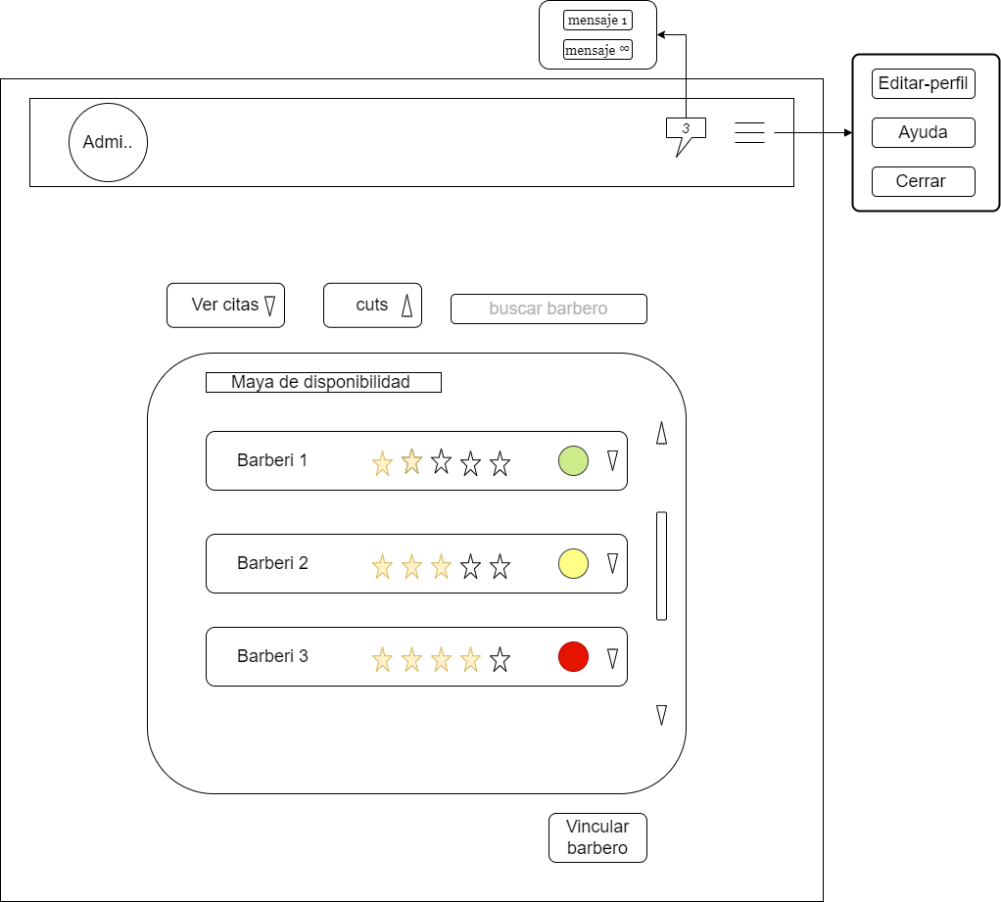

9. Prototipos 9

interfaz citas reservadas
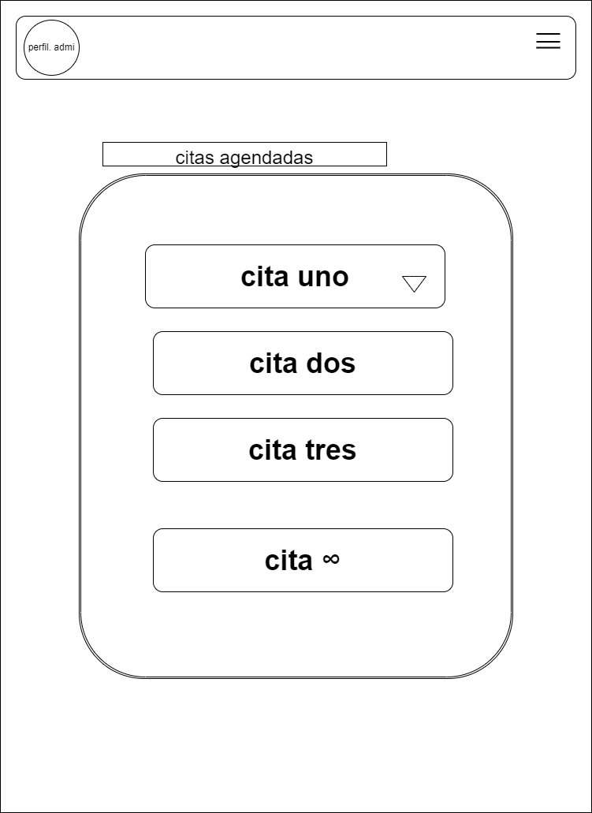

10. Prototipos 10

interfaz perfil usuario
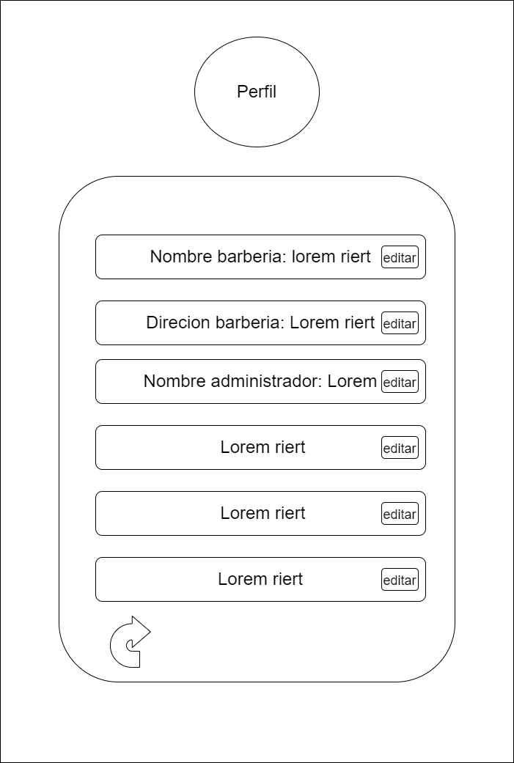

11. Prototipos 11

interfaz cuts
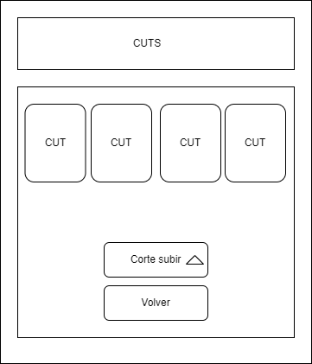

12. Prototipos 12

interfaz perfil barbero

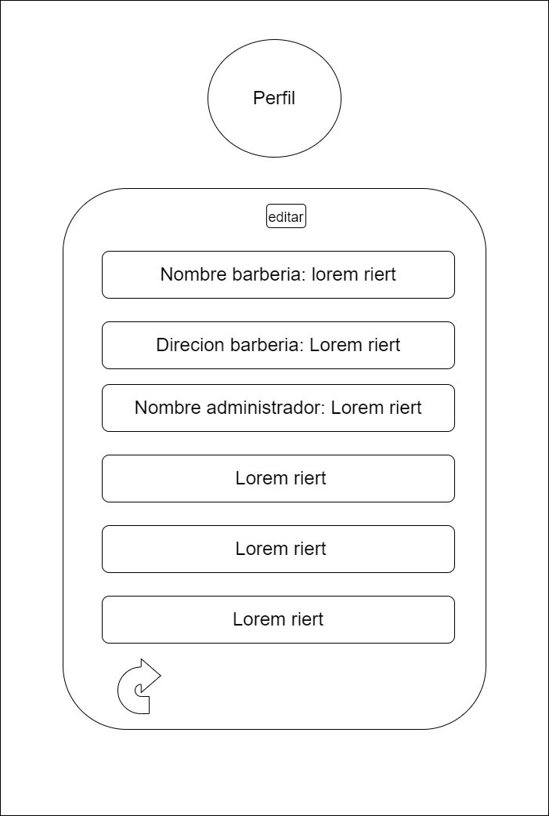

13. Prototipos 13

home barbero

